|  |  |  |  |  |  |  |  |  |  |
| --- | --- | --- | --- | --- | --- | --- | --- | --- | --- |
| УТВЕРЖДАЮ  Менеджер проекта   |  |  |  |  | | --- | --- | --- | --- | | Личная  подпись |  | Расшифровка  Подписи |  | | УТВЕРЖДАЮ  Куратор проекта   |  |  |  |  | | --- | --- | --- | --- | | Личная  подпись |  | Расшифровка  Подписи |  | |

**Сайт**

**ИНФОРМАЦИОННЫЙ ПОРТАЛ**

**О ПРОЕКТНОМ МЕНЕДЖМЕНТЕ**

**Пояснительная записка**

**Листов 16**

|  |  |
| --- | --- |
|  | Разработчики:  Наконечный П. А.  Ветров А. Ю.  Кузина В. М. |

2020

**Содержание**

1 Общие положения 4

1.1 Название проекта 4

1.2 Заказчики 4

1.3 Разработчики 4

1.4 Плановые сроки начала и окончания работ 5

1.5 Порядок оформления и предъявления заказчику результатов работ 5

2 Назначение и цели создания системы 6

2.1 Назначение системы 6

2.2 Цели создания системы 6

2.3 Критерии достижения целей 6

2.4 Условия применения сайта 6

3 Структура входных и выходных данных 7

4 Состав технических и программных средств 8

6 План разработки проекта 10

7 Структура проекта 12

8 Группы пользователей 14

Термины, используемые в техническом задании

* + 1. Сайт – совокупность программ для ЭВМ, доступ к которой обеспечивается посредством информационно-телекоммуникационной сети «Интернет» (далее – интернет) по доменным именам или по сетевым адресам, позволяющим идентифицировать сайты в сети «Интернет».
    2. CMS (Content Management System) – программный продукт, позволяющий осуществлять создание сайтов и управление контентом на сайтах.
    3. Wordpress – одна из CMS, написанная на языке программирования PHP.
    4. Проектный менеджмент – область знаний, включающая в себя принципы, методики, практики, фреймворки, применяемые при управлении проектами.
    5. Контент – текстографическое содержимое сайта, публикуемое в формате постов или страниц.
    6. Статья, пост, публикация – уникальная единица контента, являющаяся частью контента. Имеет дату публикации и автора.
    7. Страница – статичная информационная страница сайта, не имеющая даты публикации или автора.
    8. HTTP – протокол, используемый для разработки веб-сайтов, открываемых в браузере пользователя.
    9. БД (База Данных) – программный продукт, осуществляющий управление данными, а также предоставляющий API для работы с ними.
    10. Сайдбар – блок сайта, расположенный справа или слева от основного содержимого страницы, состоит из виджетов.

# 1 Общие положения

## 1.1 Название проекта

Полное наименование проекта: «Проектный менеджмент простым языком».

Краткое наименование проекта: «Информационный портал о проектном менеджменте».

Далее – сайт.

## 1.2 Заказчики

Надзор за выполнением проекта осуществляют:

1. Смирнова Юлия Владимировна – куратор проекта, ФГБОУ ВО «Московский Политехнический Университет».
2. Левенец Елена Владимировна – доцент, преподаватель дисциплины «Инженерная коммуникация в ИТ-сфере», ФГБОУ ВО «Московский Политехнический Университет».
3. Даньшина Марина Владимировна, заместитель декана факультета информационных технологий, ФГБОУ ВО «Московский Политехнический Университет».
4. Логачёв Максим Сергеевич, руководитель образовательной программы КИС, ФГБОУ ВО «Московский Политехнический Университет».

## 1.3 Разработчики

Команда разработки состоит из следующих специалистов:

1. Наконечный Павел - менеджер проекта.
2. Сидоров Вадим – веб-разработчик.
3. Руднев Никита – веб-разработчик.

## 1.4 Плановые сроки начала и окончания работ

Начало выполнения работ – 14 сентября 2020.

Плановый срок сдачи работ – 1 февраля 2020.

## 1.5 Порядок оформления и предъявления заказчику результатов работ

Порядок оформления и предъявления заказчику результатов работ определен регламентом Проектной деятельности на факультете информационных технологий ФГБОУ ВО «Московский Политехнический Университет» ([https://pd.fit.mospolytech.ru](https://pd.fit.mospolytech.ru/)).

# 2 Назначение и цели создания системы

## 2.1 Назначение системы

Осуществление автоматизации доступа к информации об проектном менеджменте при помощи сайта.

## 2.2 Цели создания системы

1. Предоставление образовательной информации о проектном менеджменте на русском языке.
2. Предоставление информации о новшествах в области проектного менеджмента.
3. Площадка для публикации статей о проектном менеджменте.

## 2.3 Критерии достижения целей

Для реализации поставленных целей система должна решать следующие задачи:

1. Создание программный продукт (портал), позволяющий самостоятельно изучить теоретические основы проектного менеджмента.
2. Наполнение портала современной информацией о проектном менеджменте.

## 2.4 Условия применения сайта

Сайт применяется в условиях веб-сервера. Сервер отвечает на HTTP запросы, возвращая HTTP ответ. Ответ – страница сайта в виде HTML документа, которая содержит ссылки на прикреплённые к документу CSS и JS файлы. Эти файлы будут загружены браузером автоматически.

# 3 Структура входных и выходных данных

3.1 Структура входных данных

В качестве входных данных для загрузки каждой страницы выступает HTTP Request. Протокол HTTP описан в спецификациях RFCs 7230-7237.

Для аутентификации пользователя в CMS Wordpress используется пара логин-пароль, передаваемая вместе с POST HTTP запросом на адрес «/wp-login.php».

Для авторизации пользователя в CMS Wordpress используется система ролей, описание которой представлено в разделе 8 настоящего документа.

3.2 Структура выходных данных

В качестве выходных данных по HTTP запросу страницы сайта выступает HTTP ответ: страница сайта в виде HTML документа, которая содержит на прикреплённые к документу CSS и JS файлы, которые будут загружены браузером автоматически.

# 4 Состав технических и программных средств

Минимальные системные требования для работы с АС:

* + 1. Процессор – Intel Pentium IV с тактовой частотой 1.70 ГГц.
    2. Материнская плата – Intel 845 Award 6.0.

1. Винчестер – Seagate, емкостью 320 Гбайт.
2. Объем оперативной памяти – 2048 Мбайт.
3. Дисковод CD-ROM.
4. Монитор – Matrix TFT LCD, 17'', разрешающая способность – 1024x768.
5. Стандартная клавиатура – Genius.
6. Мышь – Genius, USB.
7. Принтер – лазерный Samsung SCX-4200.

В состав программного обеспечения, использованного при разработке, входят:

1. Операционная система MS Windows 10.

2. Редактор кода Visual Studio Code.

3. FTP клиент FileZilla.

4. Пакет прикладных программ MS Office 2013.

5. Браузер Vivaldi 3.4.

6. Wordpress 5.5.1.

7. PHP 7.4, PHP extensions, перечисленные на странице документации CMS (<https://make.wordpress.org/hosting/handbook/handbook/server-environment>).

8. MySQL 5.6.

9. Apache 2.4.46.

Сайт должен быть доступен и корректно отображаться в браузерах:

1. Firefox от 48 версии;

2. Internet Explorer от 11 версии;

3. Chrome от 54 версии;

4. Safari от 11 версии;

5. Opera от 23 версии.

Серверная сторона сайта должна быть размещена на сервере с поддержкой следующих технологий:

1. Wordpress 5.5.1.

2. PHP 7.4, PHP extensions, перечисленные на странице документации CMS (https://make.wordpress.org/hosting/handbook/handbook/server-environment).

3. MySQL 5.6.

4. Apache 2.4.46.

# 6 План разработки проекта

Основные этапы разработки проекта:

1. Подготовка к конструированию проекта, разработка технической документации, формирование рубрикатора, плана разработки проекта.

2. Установка и настройка CMS Wordpress на сервер. Проверка доступности пустого сайта.

3. Разработка и развёртывание темы для CMS Wordpress.

4. Применение рубрикатора к сайту.

5. Создание и публикация контента для сайта.

6. Подготовка к сдаче проекта.

Подробный план разработки проекта представлен на рисунке 1.

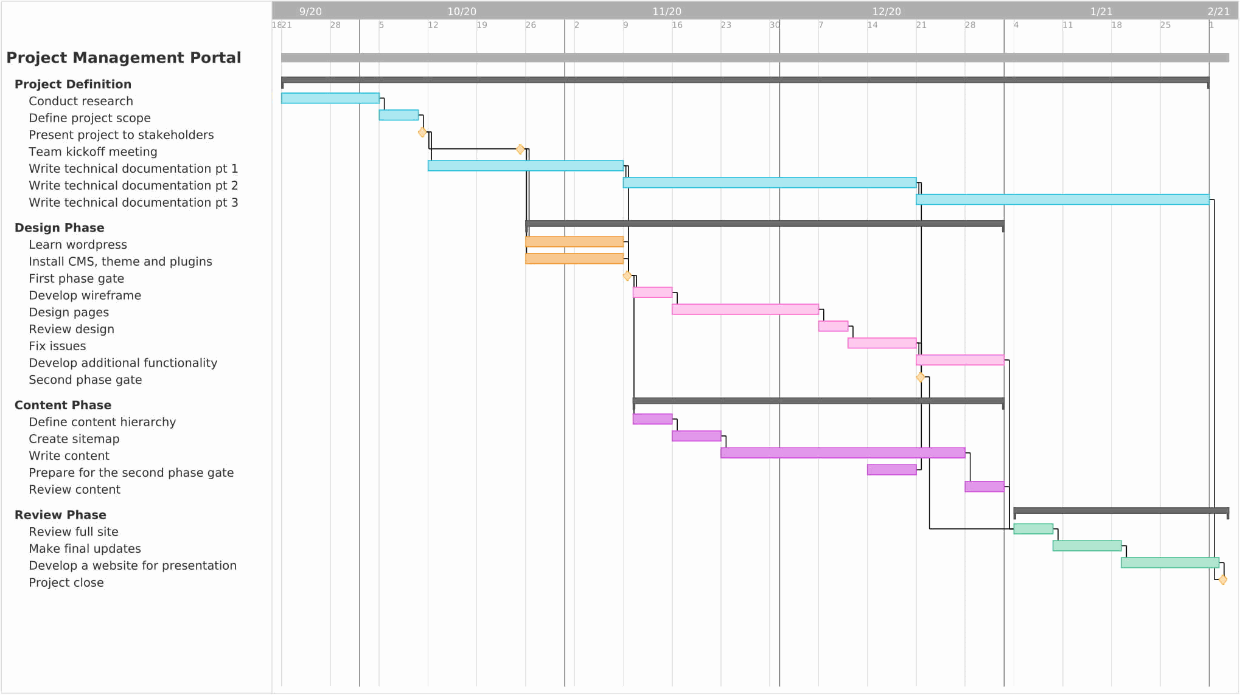

Рисунок 1 — Диаграмма Гантта

# 7 Структура проекта

Проект состоит из следующих структурных элементов:

1. CMS Wordpress, чей исходный код не изменяется.

2. Сторонние плагины к CMS Wordpress.

3. Разработанная тема к CMS Wordpress.

4. Рубрикатор контента.

5. Контент сайта.

6. Техническая документация проекта.

Общий перечень видов страниц сайта, для которых будут использоваться различные макеты:

1. Страница (единица контента).

2. Пост.

3. Главная страница.

4. Страница рубрики, тега.

Макеты всех страниц основываются на макете, изображённом на рисунке 2. Реальные цветовые решения, размеры элементов и отступов могут не совпадать с изображенными. Красным выделены информационные подписи, необходимые для понимания расположения элементов.

Рубрикатор контента включает в себя разделение записей по рубрикам и тегам. Страницы рубрики/тега содержат ленту постов с пагинацией по 20 элементов, где все публикации принадлежат соответствующей рубрике или тегу. Генерируются автоматически по списку рубрик/тегов.

Контент сайта представлен в виде страниц (не имеют даты публикации) и записей (имеют дату публикации).

Страница публикации содержит текст поста, форму комментирования, комментарии, ссылки на предыдущий/следующий пост, указание рубрики и тегов поста.

Только записи подлежат рубрикации по рубрикам и тегам. И хотя технически запись может иметь более одной рубрики, авторам контента настоятельно рекомендуется использовать лишь одну рубрику для каждой записи. Оба вида контента имеют следующие элементы:

1. Название.

2. URL адрес.

3. Изображение-превью.

4. Текстографическое содержимое.

Также страницы и записи могут быть черновиками (недоступны гостям, но видимы администраторам).

Список страниц, которые обязательно будут представлены на сайте:

1. «О проекте».

2. «О нас».

3. Главная страница с лентой постов с пагинацией по 20 элементов, отсортированных от свежих к старым. Генерируется автоматически из списка постов.

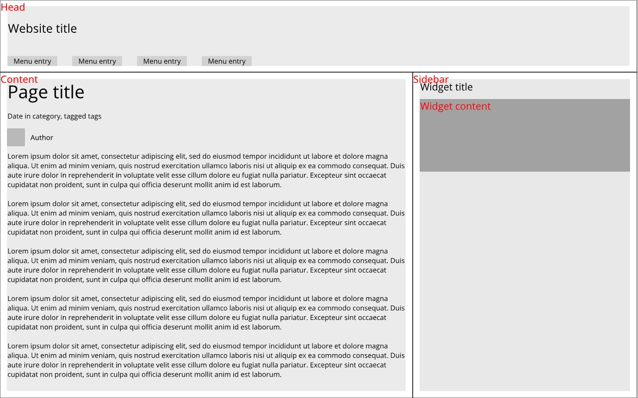

Рисунок 2 – макет типовой страницы сайта

# 8 Группы пользователей

* + 1. Пользователи сайта. Имеют право на просмотр и комментирование контента.
    2. Операторы сайта (осуществили авторизацию по паре логин-пароль в CMS Wordpress). Имеют право на доступ к админ-панели, управление контентом.
    3. Администраторы сайта (осуществили авторизацию по паре логин-пароль в CMS Wordpress). Имеют права на настройку сайта.
    4. Сисадмины сайта (имеют доступ к оборудованию и ОС серверов). Осуществляют установку и первичную настройку АС.

Дополнительная информация

1. Изменения в настоящий документ вносятся по соглашению сторон на основании дополнительных соглашений.
2. Приёмку проекта осуществляет группа лиц, определяемых руководством Московского Политеха.
3. Настоящий документ может быть изменён в ходе разработки проекта.
4. По любым вопросам трактовки текста можно обращаться к автору документа: Наконечный Павел, [sneakbug8@gmail.com](mailto:sneakbug8@gmail.com).
5. Сдача и приёмка проекта осуществляется с подписанием акта сдачи-приёмки после подписания акта об испытаниях.

__________________ (код документа)

**Составили**

|  |  |  |  |  |
| --- | --- | --- | --- | --- |
| Наименование организации (предприятия) | Должность исполнителя | ФИО | Подпись | Дата |
|  |  |  |  |  |
|  |  |  |  |  |
|  |  |  |  |  |
|  |  |  |  |  |

**Согласовано**

|  |  |  |  |  |
| --- | --- | --- | --- | --- |
| Наименование организации (предприятия) | Должность исполнителя | ФИО | Подпись | Дата |
|  |  |  |  |  |
|  |  |  |  |  |
|  |  |  |  |  |
|  |  |  |  |  |